МОСКОВСКИЙ АВИАЦИОННЫЙ ИНСТИТУТ

(НАЦИОНАЛЬНЫЙ ИССЛЕДОВАТЕЛЬСКИЙ УНИВЕРСИТЕТ)

МАИ

Институт № 8 «Компьютерные науки и прикладная математика»

Кафедра 804 «Теория вероятностей и компьютерное моделирование»

Курсовая работа на тему:

«Метод наименьших квадратов»

по дисциплине

Теория вероятностей и математическая статистика

Работу выполнил

студент группы М8О-305Б-20

Черных С. Д.

Работу принял

кандидат физико-математических наук,

доцент Ибрагимов Д. Н.

МОСКВА, 2022

**Описание модели**

Модель полезного сигнала имеет вид:



Рассматривается модель наблюдений:



где ε1, . . . , εn – независимые и одинаково распределённые случайные величины.

**Моделирование данных**

Смоделировать два набора наблюдений на основе модели (2) для следующих случаев:

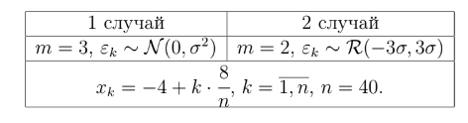

Параметры задания определяются номером варианта





**Задание**

Для обоих случаев выполнить по очереди следующие задания**.**

1. Подобрать порядок многочлена m̂ в модели (1), используя критерий Фишера, и вычислить оценки неизвестных параметров (θ0, . . . , θ m̂ ) методом наименьших квадратов.

2. В предположении нормальности ошибок построить доверительные интервалы уровней надёжности α1 = 0.95 и α2 = 0.99 для параметров (θ0, . . . , θ m̂ ).

3. В предположении нормальности ошибок построить доверительные интервалы уровней надёжности α1 = 0.95 и α2 = 0.99 для полезного сигнала (1).

4. Представить графически

• истинный полезный сигнал,

• набор наблюдений,

• оценку полезного сигнала, полученную в шаге 1,

• доверительные интервалы полезного сигнала, полученные в шаге 3.

5. По остаткам регрессии построить оценку плотности распределения случайной ошибки наблюдения в виде гистограммы.

6. Вычислить оценку дисперсии σ2 случайной ошибки.

7. По остаткам регрессии с помощью χ2 - критерия Пирсона на уровне значимости 0.05 проверитьгипотезу о том, что закон распределения ошибки наблюдения является нормальным.

**Случай 1**

1. Был подобран m = 3 и вычислены (θ0, . . . , θ m̂ ) методом наименьших квадратов
2. Доверительные интервалы уровней надёжности α1 = 0.95 и α2 = 0.99 для параметров (θ0, . . . , θ m̂ ).

Для альфа = 0.95 t_0975(37) = 2.03

Доверительный интервал для θ0: [ -22.90794917119481 ; -22.83964529161884 ]

Доверительный интервал для θ1: [ 5.185397255504669 ; 5.253701135080644 ]

Доверительный интервал для θ2: [ 2.9379696825137422 ; 3.0062735620897163 ]

Доверительный интервал для θ3: [ 0.11621847273471328 ; 0.18452235231068778 ]

Для альфа = 0.99 t_0995(37) = 2.72

Доверительный интервал для θ0: [ -22.919557465999596 ; -22.828036996814056 ]

Доверительный интервал для θ1: [ 5.173788960699885 ; 5.265309429885428 ]

Доверительный интервал для θ2: [ 2.9263613877089583 ; 3.0178818568945003 ]

Доверительный интервал для θ3: [ 0.10461017792992944 ; 0.19613064711547162 ]

1. Построены доверительные интервалы уровней надёжности α1 = 0.95 и α2 = 0.99 для полезного сигнала (1).

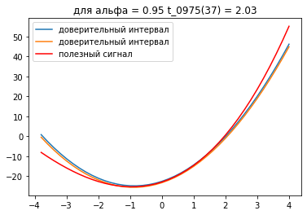

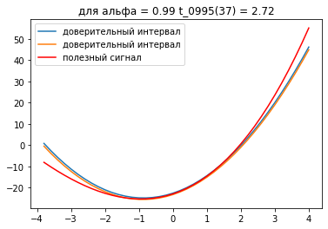

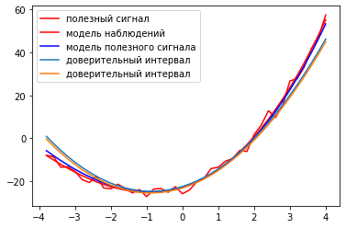

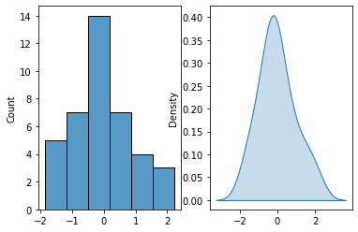

σ2 =0.9456156478400527

1. Распределение является нормальным, так как

с помощью χ2 - критерия Пирсона на уровне значимости 0.05 проверена гипотеза о том, что закон распределения ошибки наблюдения является нормальным 2.7721600129386625 < 14.067 гипотеза верна

**Случай 2**

1. Был подобран m = 2 и вычислены (θ0, . . . , θ m̂ ) методом наименьших квадратов
2. Для альфа = 0.95 t_0975(37) = 2.03

Доверительный интервал для θ0: [ -23.35692729108671 ; -23.196443943722873 ]

Доверительный интервал для θ1: [ 5.406239456007577 ; 5.566722803371415 ]

Доверительный интервал для θ2: [ 2.921280929910935 ; 3.081764277274773 ]

Для альфа = 0.99 t_0995(37) = 2.72

Доверительный интервал для θ0: [ -23.38420155455495 ; -23.169169680254633 ]

Доверительный интервал для θ1: [ 5.378965192539338 ; 5.593997066839654 ]

Доверительный интервал для θ2: [ 2.894006666442696 ; 3.1090385407430117 ]

1. В

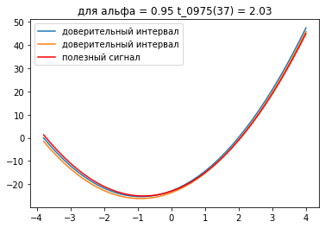

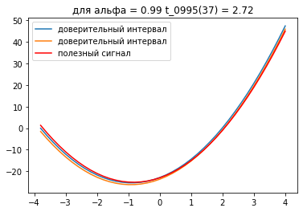

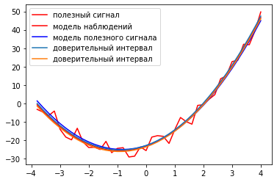

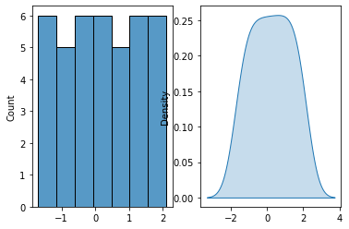

1. σ2 = 1.3114098272905477
2. Распределение является нормальным, так как

с помощью χ2 - критерия Пирсона на уровне значимости 0.05 проверена гипотеза о том, что закон распределения ошибки наблюдения является нормальным 7.403652102899734 < 14.067 гипотеза верна